**Дарсан ц1е:**

**Берсанов Хож - Ахьмад «Кхерам».**

**Дарсан Iалашо: дешархошна Берсанов Хож-Ахьмада йаздина «Кхерам» цӀе йолу керла дийцар довзийтар.**

**Дарсан кеп: керланиг Ӏамор.**

**Дарсан гIирс: тептар, ручка, Ӏамат, интерактиван у, бес-бесара къоламаш, цӀена кехаташ.**

**Кхочушдан лору жамIаш:**

**Предметни: дешархошна Ӏемар ду шера йеша.**

**Метапредметни: дешархошна Ӏемар ду ойла а йеш, хат-таршна жоьпаш дала а, текстаца болх бан а.**

**Личностни: дешархошна 1емар ду къинхетаме хила.**

**Дарс дIадахьар.**

**Вовшахтохаран мур (маршалла хаттар, дарсана кечам бар таллар (тептар, Ӏамат, ручка), цӀера болх таллар.)**

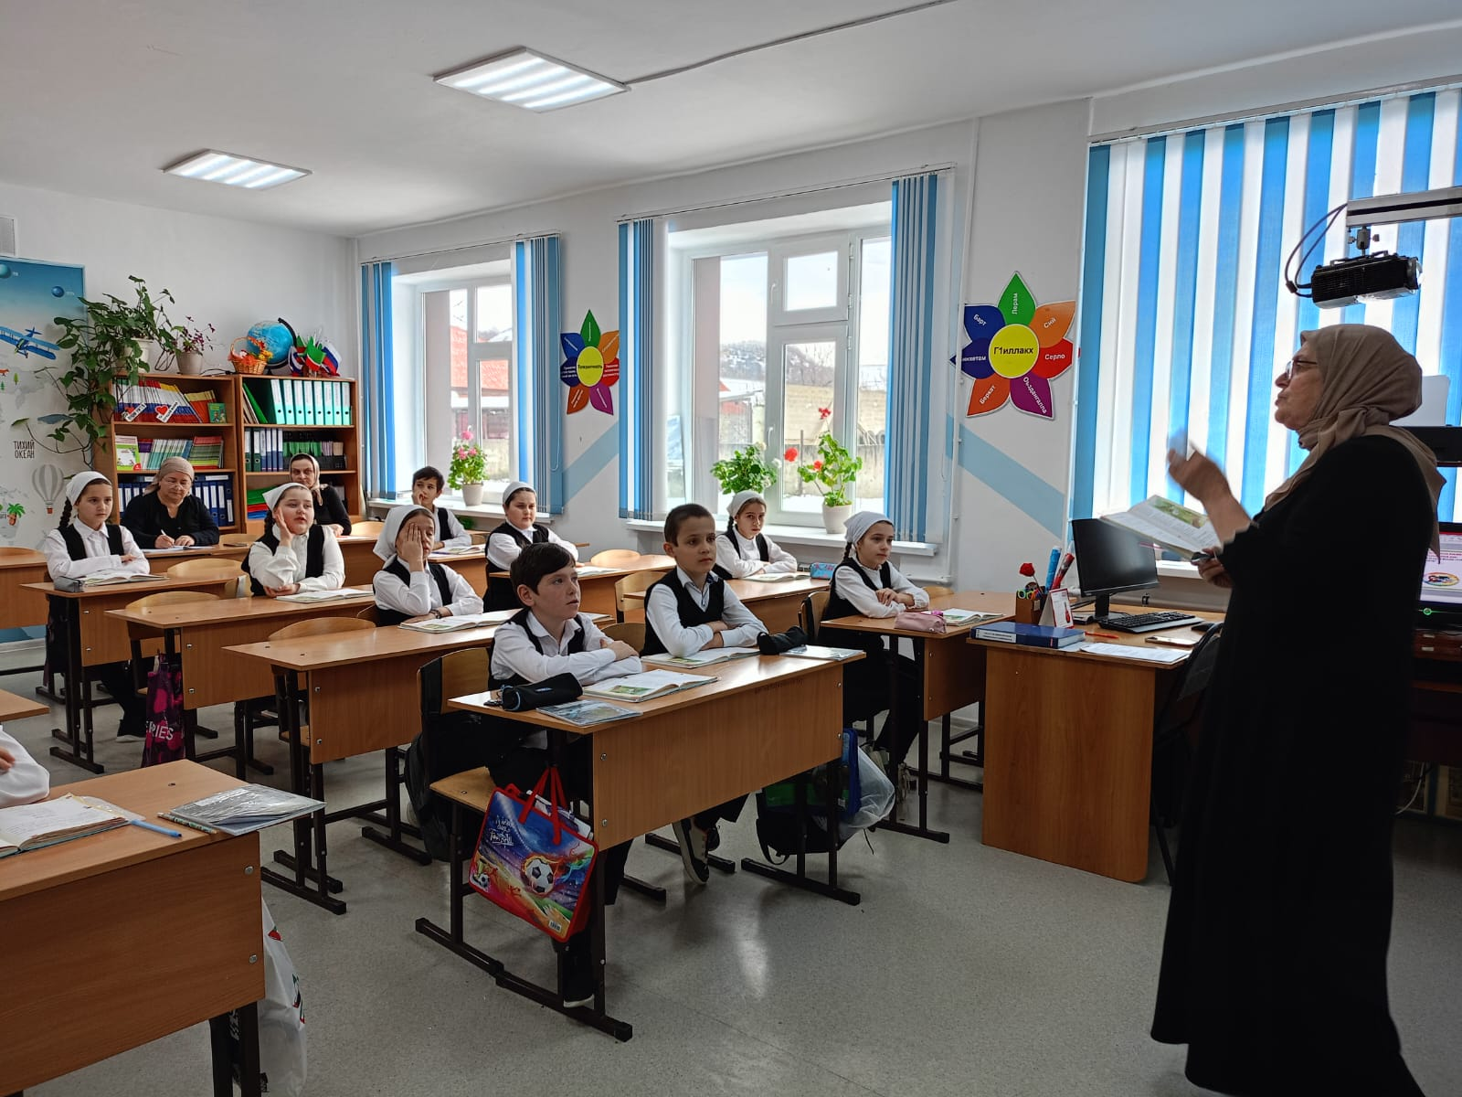

**Къамел шардар.**

**Шабар-Шибар деш**

**Лаьтта Ӏежийн беш.**

**Зингат догӀу дедда,**

**Зу йу тӀехьайедда.**

**Ш-ш-Ш – лаьтта Ӏежийн дитт,**

**З-з-З – зингат догӀу дедда.**

**Догдаийтаран мур.**

**Х1етал - металш:**

**1. Дийнахь эла, буьйсанна лай?**

**2. Хьуьн чохь а, арахь а кетар йу лелаш?**

**3. Хи дуьне, дуьне эхарт хьанна ду?**

**Нийса дуй талла.**

**Х1етал – металш:**

**1. Ж1аьла.**

**2. Уьстаг1.**

**3. Ч1ара.**

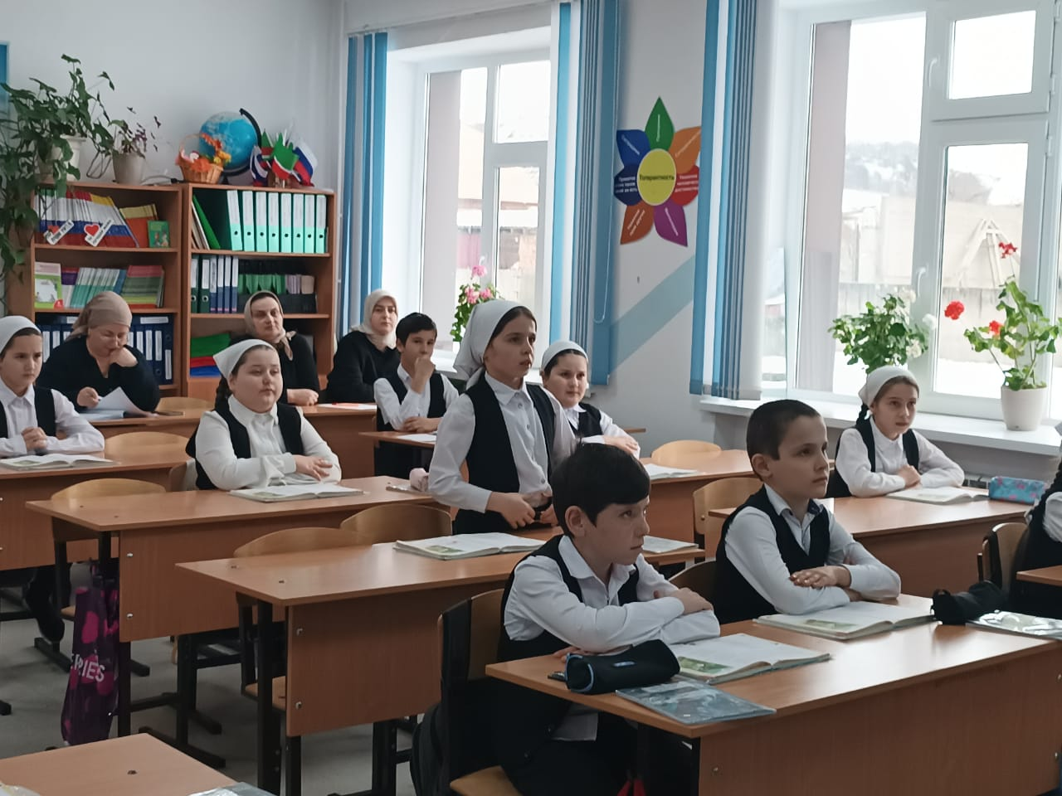

**Дарсан Ӏалашонаш йовзийтар.**

**Хьехархочун дош:**

**- Бераш, Ӏаматан 96-гӀа агӀо схьа а йеллий, д1айеша дийцаран ц1е?**

**Мила ву оцу дийцаран автор?**

**ЦIахь йелларг таллар.**

**Хьехархочун дош:**

**- Хазахийтирий шуна шаьш дешна дийцар? Бераш, стенна оьшу**

**аьлла хийтира шуна дитташ?**

**- Пайда бой дитташа? ХIун пайда бо цара?**

**Бераша дехкинчу суьртех пайда а оьцуш, цIера болх толлу.**

**Хаттарш:**

**1. Адамашна стенна оьшу аьлла хета хьуна дитташ догӀар?**

**2. «ГӀаргӀа» – иза хӀун дитт ду хаьий хьуна? Суьртаца гайта.**

**3. Маца, хьан дийгӀина ду и дитташ?**

**4. Бераша а, наха а муха Ӏалашдо дитташ?**

**5. Муха кхиийна гӀаргӀанаш?**

**6. ХӀун дехар до поэто дешархошка?**

**7. Ахь доьгӀний хьайн дахарехь дитт?**

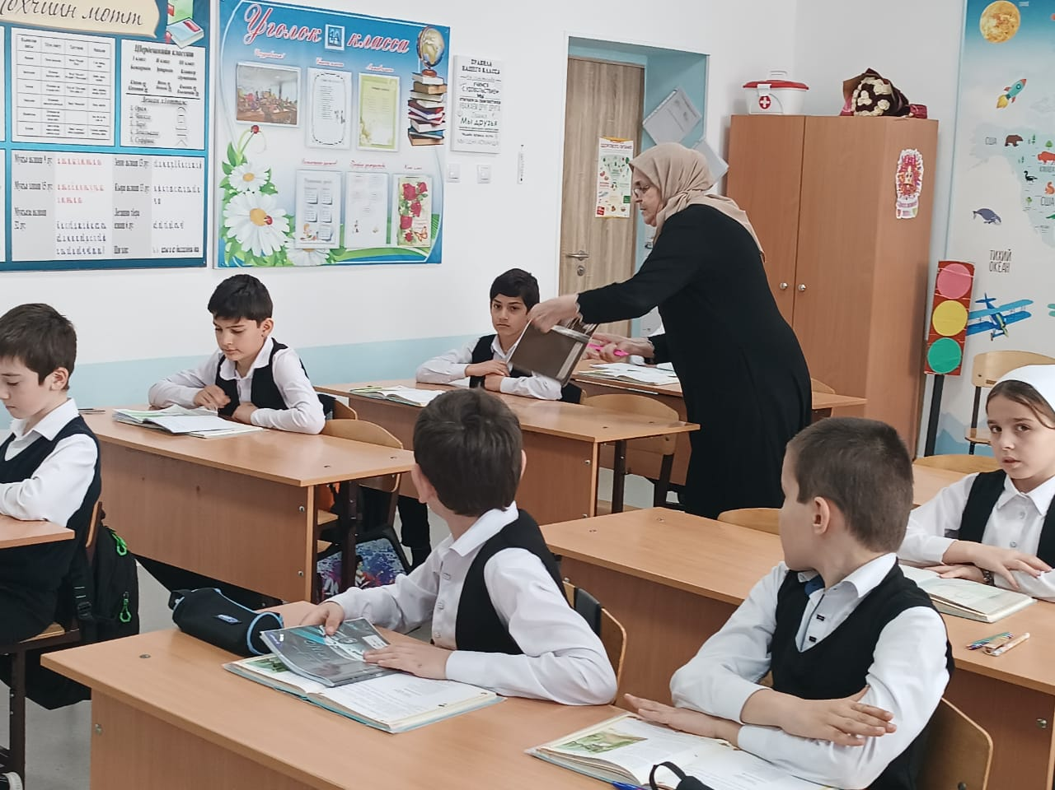

**Актуализаци.**

**1. Хьехархочо йовзуьйту йаздархочу кхолларалла.**   **(Слайдаш 10-12)**

**2. Хьехархочо доьшу дийцар. (Слайдаш 13-15)**

**3. Берашка доьшуьйту дийцар.**

**Берсанов Хож – Ахьмад вина 1926 – чу шарахь 12 – чу апрелехь Ша1ми Йуьртахь. Цо чекхйьакхина [ШаӀми](https://ce.wikipedia.org/w/index.php?title=%D0%A8%D0%B0%D3%80%D0%BC%D0%B8-%D0%AE%D1%80%D1%82&action=edit&redlink=1)** [**- Йуртахь**](https://ce.wikipedia.org/w/index.php?title=%D0%A8%D0%B0%D3%80%D0%BC%D0%B8-%D0%AE%D1%80%D1%82&action=edit&redlink=1)**йолу 7 - шеран школа. Цул тӀаьхьа иза деша вахара [Эна](https://ce.wikipedia.org/wiki/%D0%AD%D0%BD%D0%B0-%D0%A5%D0%B8%D1%88%D0%BA%D0%B0)** [**- Хишкахь**](https://ce.wikipedia.org/wiki/%D0%AD%D0%BD%D0%B0-%D0%A5%D0%B8%D1%88%D0%BA%D0%B0)**йолу йуртбахаман техникуме. Амма цхьа курс чекхйаькхича иза техникум а йитина Соьлжа - ГӀалин политпросветшколе деша вахара. 1939 шерахь [Финляндица](https://ce.wikipedia.org/wiki/%D0%A4%D0%B8%D0%BD%D0%BB%D1%8F%D0%BD%D0%B4%D0%B8) тӀом болабелира. Политпросветшкола дӀакъевлира, лакхара курсашкахь доьшуш хилларш тӀам тӀе бахийтира. Хож - Ахьмад шен йуртахь сельсоветан секретарь хилира. 1942 шарахь иза военно - учётни стоьлан хьаьким хӀоьттира.**

**1944 шерахь нохчий цӀера бехира. Казахстанехь иза**[**Кокчетаван областехь**](https://ce.wikipedia.org/w/index.php?title=%D0%9A%D0%BE%D0%BA%D1%87%D0%B5%D1%82%D0%B0%D0%B2%D0%B0%D0%BD_%D0%BE%D0%B1%D0%BB%D0%B0%D1%81%D1%82%D1%8C&action=edit&redlink=1)**зоотехник болх беш Ӏийра.**

**ЦӀа дирзина чул тӀаьхьа цо Нохч - ГӀалгӀайн культурин министерствехь методист болх бира. Кеста иза методически центран куьйгалхо хилира. Оцу балхахь цо 40 сов шерахь болх бира.**

**1990 - гӀа шерахь дӀадолалуш иза пенси а вахана литературин а, йукъараллин а, политикин а белхан тӀевирзира.**

**1930 - гӀа шерашкахь иза волавелира нохчийн фольклор дӀайаздан. Амма цо йазйина хьалхара книгаш арайелира 1966 «Хромой скворец» (1966);**

**«Приключения Хаджимурада» (1966);**

**«Друзья» (1968);**

**«По следам отца» (1971);**

**«Весна» (1979);**

**«Золотое кольцо» (1979);**

**«Всадник стального коня» (1983);**

**«Раскаяние»;**

**«Дружба, скрепленная кровью»;**

**«Стальная искра» — Советски Союзан Турпал [Хансултан](https://ce.wikipedia.org/wiki/%D0%94%D0%B0%D1%87%D0%B8%D0%B5%D0%B2,_%D0%A5%D0%B0%D0%BD%D1%81%D1%83%D0%BB%D1%82%D0%B0%D0%BD_%D0%A7%D0%B0%D0%BF%D0%B0%D0%B5%D0%B2%D0%B8%D1%87)** [**Дачиев**](https://ce.wikipedia.org/wiki/%D0%94%D0%B0%D1%87%D0%B8%D0%B5%D0%B2,_%D0%A5%D0%B0%D0%BD%D1%81%D1%83%D0%BB%D1%82%D0%B0%D0%BD_%D0%A7%D0%B0%D0%BF%D0%B0%D0%B5%D0%B2%D0%B8%D1%87)**дахарех лаьцна;**

**«Звери и птицы нашего края» (1992);**

**«ГӀиллакхийн хазна — ирсан некъаш» (1990, йуха арахецна 2002 шарахь);**

**кхийераш а.**

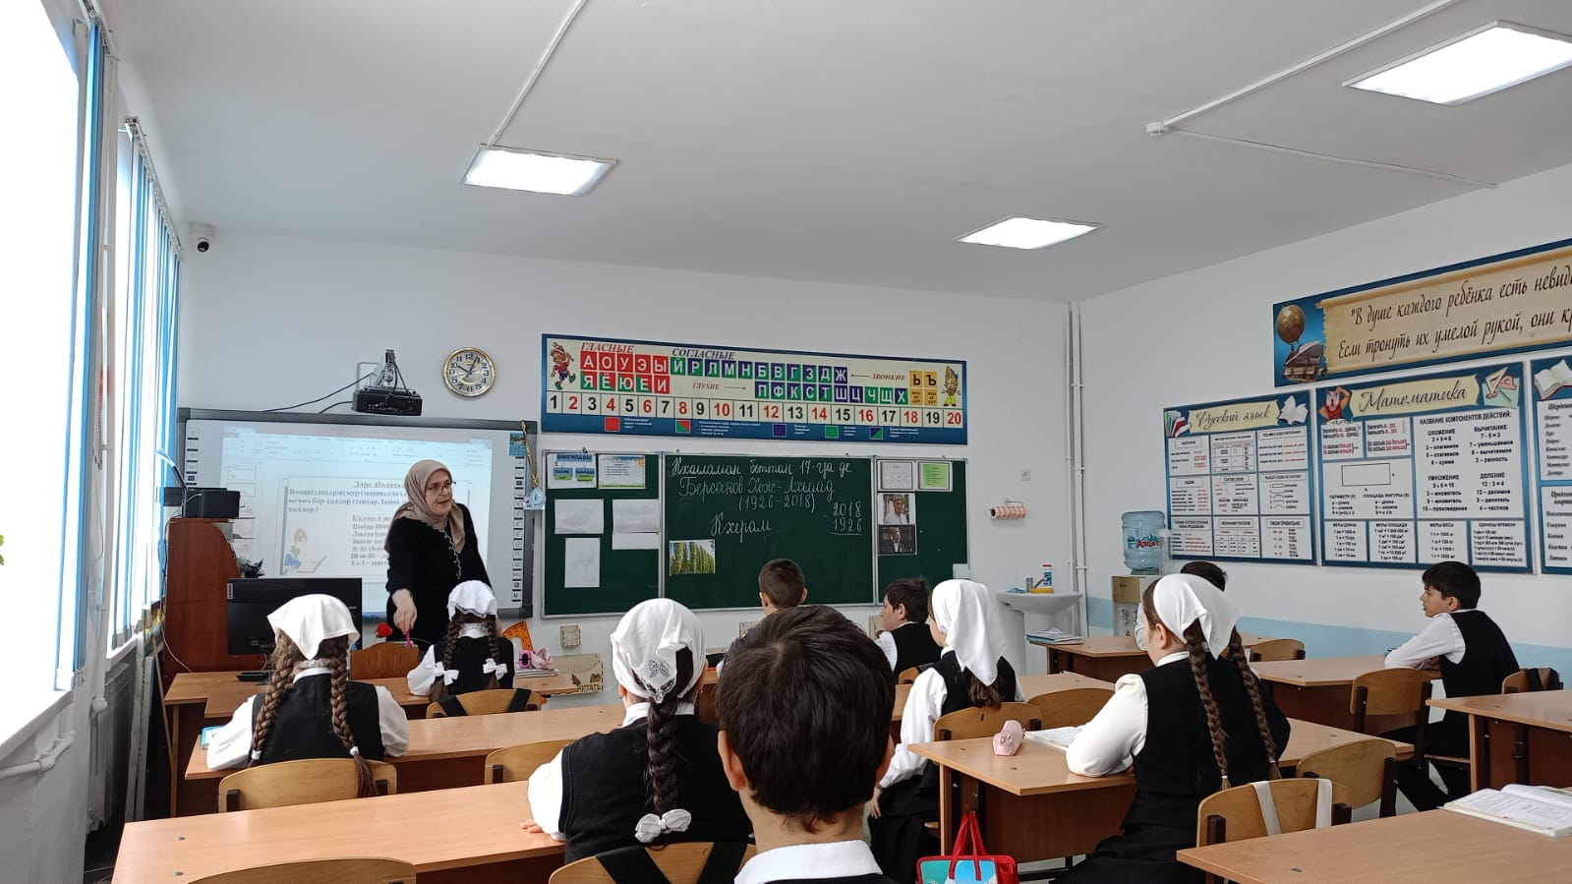

**КХЕРАМ**

**Делкъхенахь жа руьйта а далийна, хIума йууш Iapa Шахьбий, цунна йуург эцна вахна Хьажмурддий. ХIума йиъна а ваьлла, хийистехьа дIаволавелира и шиъ. Йовхонна тужуркин тIемаш а, чет а даржийна воьдура Хьажмурд. ЦIаьххьана, «чIоввв-в-в-в» бохуш, хIаваъ этIош, стиглахь шакаран тата делира. Оцу шакаро цецваьккхина хьалатаьIначу Хьажмурдан чета, бамба санна, кIеда а, йовха а цхьа хIума иккхира. Чхов-в-в-аьлла, мох а тухуш, йуххехула тIехъиккхира кIайн куьйра. Хьажмурда, даг тIе ка а тухуш, чета куьг дахийтира. Четахь буйна йеъна йовха, кIеда хIума хьоза хиллера. Кийрара схьаэккха санна, детталора цуьнан жима дог. Хиллачух кхийтира Хьажмурддий, Шахьбий. ХIаваэ лаккха хьала а долий, тIемашца гонаха хьийзаш, ижуна бIаьрг кхарстабо кIайчу куьйрано. Мел генара хIума го цунна. Иштта сирла бу цуьнан бIаьргаш. Лахахь болу дахка а, моьлкъа а, жима олхазар а, кхидолу дийнат а шена гича, тIемаш дегIаца охьа а дийшадой, тIулг санна, тIаьхь-тIаьхьа чехка а долуш, чухецало иза. Цуьнан чехкаллина кIелхьардала ницкъ ца кхочу мел масачу олхазаран а. Шен чехкаллица цо хIаваъ этIош махца доккхучу шакаран татанах къаьхкий, доду олхазар. Иштта шена и куьйра чухьаьдча, кхин кIелхьардала меттиг а ца хилла, иккхира иза Хьажмурдан чета. Луьрачу куьйранал адам маьрша хийтира цунна.**

**Ткъа шена тIевеънарг кхерамах ларвеш Iедал ду вайн.**

**– Доха ма дохалахь, кхерам бац хьуна хIинца, – аьлла, хьаьстира Хьажмурда хьоза.**

**Ижу карарйаьлча, дог а диллина, дIадахара куьйра.**

**– Меца хир дуй-техьа xIapa? ЙаахIума ло вайшимма кхунна, – къинхетам бира Шахьбис.**

**Шена дIакховдийна баьпкан цуьргаш ца диира хьозано. Хетарехь, дукха чIогIа кхераделла, йуучух чам баьллачух тера дара цуьнан. ХIинца кхин кхерам бац куьйранах аьлла, шен белша тIе хаийра Хьажмурда хьоза.**

**Цецдаьлла гонаха хьоьжуш, дехха белша тIехь Iийначул тIаьхьа, тIомаделира иза.**

**Цул тIаьхьа «чIиркъ-чIиркъ» бохуш, декаш шена йуххехь хьоза нисделча:**

**– Схьадола, сан доттагI, – олий, вистхуьлура Хьажмурд.**

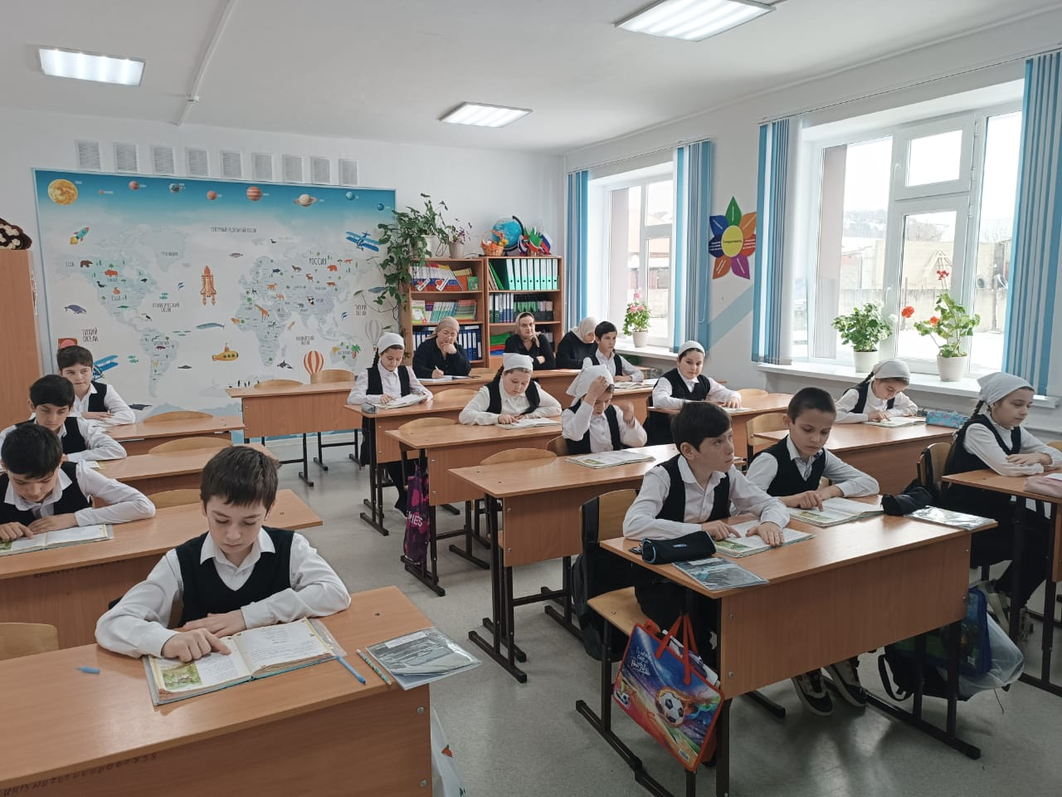

**Дошамца болх.**

**Кхерам – опасность, угроза.**

**Руьйта – водопой.**

**Ижу – добыча.**

**Куьйра – ястреб**

**Текстаца болх:**

**Хаттарш а, тIедахкарш а.**

**1. Шахьбий, Хьажмурд мичара цIа вогIуш вара?**

**2. Новкъахь хIун хезира цаьршинна?**

**3. ХIун иккхира Хьажмурдан чета?**

**4. Стенах кхераделлера хьоза?**

**5. ХIун амал йолуш хуьлу куьйра? Муха гайтина иза йаздархочо?**

**6. «*Луьрачу куьйранал адам маьрша хийтира хьозанна»* бохучух муха**

**кхета хьо?**

**7. Муха тасаделира Хьажмурдан, хьозанан гергарло?**

**8. «*Адамах адам дийриг къинхетам бу»* бохучух муха кхета хьо?**

**Хьаьнца хила беза къинхетам?**

**СадаIаран минот.**

**«Мила ву тхан цӀа чохь Ӏаш».**

**Цхьаъ, шиъ, кхоъ, диъ, (куьйгаш тоха)**

**Мила ву тхан цӀа чохь Ӏаш? (Шаьш лаьттачохь когаш бетта.)**

**Цхьаъ, шиъ, кхоъ, диъ, пхиъ, (шаьш лаьттачохь меллаша кхийсало).**

**Дада, нана, йиша, ваша,**

**Цициг, Дошлиг, ЧӀирдиг а, (шаьш лаьттачохь когаш бетта)**

**ДоттагӀий сан шортта бу, (аьтту а, аьрру а агӀор дег1 саттадар).**

**Бертахь дехаш тхо ма ду. (куьйгаш тоха).**

**Белхан тептарца болх.**

**Синквейн йалайе «къинхетам» бохучу дашна.**

**Синквейн.**

**Къинхетам.**

**Боккха, хаза.**

**Хуьлу, оьшу, бо.**

**Къинхетам – иза адаман коьрта синхаам бу.**

**Адамалла.**

**Дозуш долу къамел кхиор.**

**Акха стоьмаш:**

**наркаш – облепиха**

**элхьамч – боярышник**

**стеш – кизил**

**хьамц – мушмула**

**мангалкомарш – ежевика**

**хьорамаш – шиповник**

**ц1азам – клубника**



**Ловзар «Суна девза акха стоьмаш».**

**ГIундалгIи (йу), гӀундалгӀеш (йу) – кегий Ӏаьржа**

**буьртигаш долу кондар (чёрная бузина).**

**Муьрг (йу), муьргаш (йу) – цӀен, къаьхьа, дарбане**

**стоьмаш (муьргаш) латош йолу лекха кол (красная калина).**

**Комар (йу), комарш (йу) – кегий, кӀайн, Ӏаьржа,**

**дитта тӀехь хуьлу стоьмаш (тутовник).**

**Бай-цIазам (ду), бай-цӀазамаш (ду) – бай тӀехь довлу**

**цӀазамаш (земляника).**

**ИКТ-н-у тӀехь гойту церан суьрташ лаха. (Слайд 24)**

**Дарсан жам1 дар.**

**– Бераш, керла хӀун девзи шуна тахана?**

**– Керла хӀун девзи шуна?**

**– Шу дуй 1аламца къинхетаме?**

**Рефлекси йар.**

**(ХӀора а дешархочо шен тептар тӀе малх буьллу, дарс чекхдолучу хенахь шайн йолу дог-ойла муха йу гойтуш.)**

**Ц1ера болх.**

**Дийцар деша, чулацам схьабийца.**

